
Start AutóEger Rally beszámolók:

Rally OB: Keszler- Németh Apu „H10” „H” kat.abszolut:6.hely. „H10” kat: 3 hely.

Németh Apu:

Sajnos a Clio „betegsége” miatt a nevezésünket kénytelenek voltunk visszamondani, de azért nem maradtam tétlen. Érkezett egy felkérés Keszler Matyi részéről, miszerint az Egerre nevezett navigátora munkahelyéről nem kap szabadságot. Mivel én úgyis erre szántam az időmet, jött az ötlet, hogy menjek navigálni neki. Kicsit megijesztett a feladat, hiszen még sosem ültem a jobb egyben. Ráadásul ezt egy ilyen hosszú versenyen elkezdeni, nem egyszerű.
A pályafelírások alatt hamar összhangba kerültünk, amit az előző este elfogyasztott Matyi pincéjéből származó kiváló vörösbor is segített. Nagyon hasonlóan írjuk a kanyarokat és a pályát.
Szerintem kicsit keveset mozogtunk a nekem teljesen ismeretlen helyen, de Matyi rutinja, évtizedes tapasztalatai megoldották a problémákat. A célunk az volt, hogy mindenképpen lássuk meg a célt.
Azt hiszem ez maximálisan megvolt, sőt még sikerült a kategóriában egy harmadik helyet is megcsípni.
Nagyon tetszett a verseny, de az éjszakai utolsó gyors életveszélyes volt. Embert és gépet keményen próbára tevő versenyen vagyunk túl. Borzasztóan elfáradtam és még most sem pihentem ki magam.
Matyi szerint nem volt gond a navigálással. Habár tudom az elején párszor elmaradtam, hiszen sokkal nagyobb volt a tempó annál, amit a Clióban megszoktam. Egyszer véletlen kettőt lapoztam és sikerült majdnem elkésni a rajtdobogót is. A lényeg, hogy a célba beértünk, habár futópercre szó szerint.

Rally2 OB: Stepán-Lovay „F1” „F” kat. Abszolút:8.hely „F1” kat: 6.hely

Stepán Árpád:

Nagyon tetszett a verseny. Az autónkkal meg voltunk elégedve, de sajnos gumi hiányban szenvedünk.
Az első nap sima utcai gumival mentünk ki a vizes saras pályákra. Nagyon sokat kaptunk itt az ellenfeleinktől. Ahol lett volna esélyünk némi revánsot venni a Mátraalmási gyors mindkétszer etap lett. Igazán csak az bosszantott, hogy már a szervizparkban elindulás előtt tudták, hogy etap ez a gyors, és mégis végig kellett egy csomó kilométert potyára autóznunk. Az ilyenre jobban oda kéne figyelni. Három óra plusz ment el és egy csomó üzemanyag az autókázásra. Az első napot gond nélkül fejeztük be. Másnap az időeredményeket figyelembe véve nem raktuk fel slick gumikat. Úgy gondoltuk fölösleges és inkább kíméljük őket. Előrébb lépésre nem nagyon számítottunk a helyezéseket tekintve, ezért úgy döntöttünk, hogy inkább magunknak és a közönségnek autózunk egy jót. Meg mondom őszintém, hogy én még ilyet nem éreztem. Az autóban hallottuk a közönség tombolását, bíztatását. Teljesen a hatása alatt vagyok még most is. Én még ennyi embert a pálya szélén nem láttam. És mind szurkolt. Ez hihetetlen. Nagyon köszönjük ezúton is a bíztatást, szurkolást, azt hiszem, amíg élek ezt nem felejtem el.
Miskolcot valószínű kihagyjuk és készülünk Szombathelyre. Soha nem mentünk még ott, de azok pályák nagyon tetszenek. Nekünk való „kilinccsel előre” utak vannak ott.
Végül is a célunk teljesítettük. Egy csomó tapasztalatot szereztünk és pontszerző helyen célba értünk.

Rally2 OB: Hevesi-Bauer: „A6” Abszolút:1 hely, „A” kat:1 hely, „A6” kat:1hely

Hevesi István:

Nagyon nagy élmény volt ez a verseny. Segített a szerencse is, hiszen ellenfeleinknek mindegyiknek gondjai voltak, de borzasztóan örülünk ennek az eredménynek. A pályák szenzációsak voltak. A közönség meg hihetetlen. Nem akartuk elhinni, hogy ennyi ember szurkol kint a pályákon. Ennyi ember előtt még soha nem autóztunk. Nekem nagyon bejött az első nap. Szeretek ilyen vizes,”tiknyós” úton autózni. Az autónk nagyon rendben volt és sokat segített a vasasi teszt a Mecsekben. Sokkal bátrabban tudtunk autózni. Az új váltónk szenzációsan jó. Olyan mintha „ötszáz lóerővel” erősebb lenne a Honda. Az elején sikerült annyi előnyt összeszednünk, hogy másnapra nem kellett izgulnunk.
A rendezésről annyit, hogy minden rendben volt, de végig azon imádkoztunk, hogy a Mátra almás etap legyen, mert ott el fogunk esni. Végül is az lett, de olyan időben etapon átmenni sem volt gyerekjáték.
Azon beszélgettünk út közben 10 km/h-s sebességnél, hogy hova, vagy minek fogunk itt nekimenni.
Semmit sem lehetett látni a ködtől. Csak azt nem értettem, hogyha a szervizparkban már tudták, hogy etap, akkor miért nem az alternatív úton küldtek minket vissza a szervizparkba.
A másnap már nem volt veszélyes. Többször forogtunk, egyszer egy lassítót is elcsaptunk. Ennek következtében a kipufogónk leszakadt és iszonyatos hangja lett a kocsinknak. Igazából úgy éreztük, hogy most már semmi sem veszélyezteti az első helyünket, úgyhogy inkább egy kicsit közönségnek autóztunk. Keresztbe a Hondával. Készülünk Miskolcra, hiszen tudjuk, hogy nagy ellenfeleink revánsot akarnak venni rajtunk. Nem adjuk olcsón!

Jól teljesített az Apu Racing Team csapata. Mindkét induló páros eredményesen tért haza Egerből.
Külön öröm, hogy Hevesi – Bauer páros az év első versenyét megnyerték.
Gratulálunk!

Ezen felül, köszönjük a csapat többi tagjának, szerelőinknek, a média képviselőinek a munkáját és támogatóinknak, hogy bizalmat szavaztak nekünk ebben az évben is, hiszen nélkülük nem tudnánk versenyezni:

Fő támogatóink:
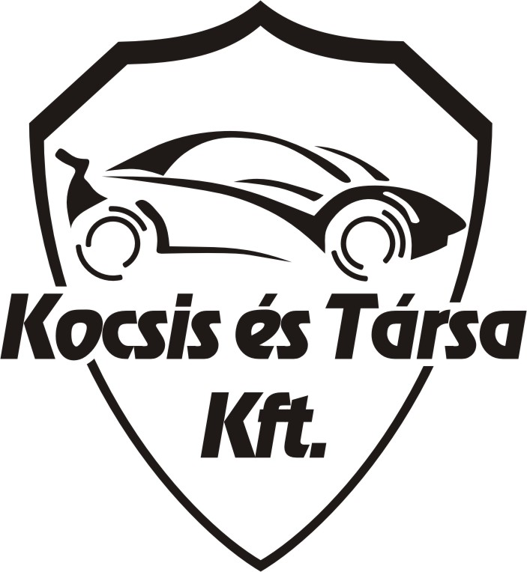


Q & C Security Kft, Tarr Kft, Pilsner Bt, B.Trans-Bt, Diószegi és Társa Kft, Dekorfashion Bt,
EW Kft, Relax wellnes központ, Msys Kft, Saraboloo.

Képeket a www.kep.tar.hu/saraboloo oldalon találsz!

